操作说明
一、钉钉—>温州医科大学工作台—>2024年度网站安全自查反馈
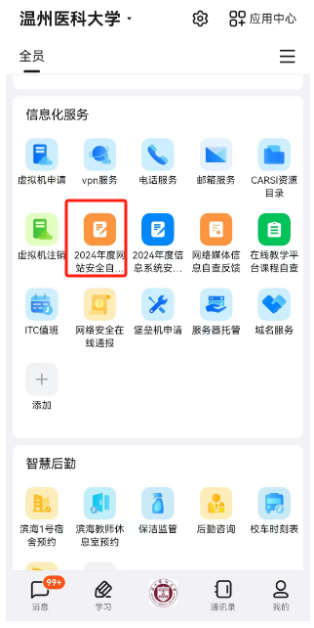

二、点击图示链接
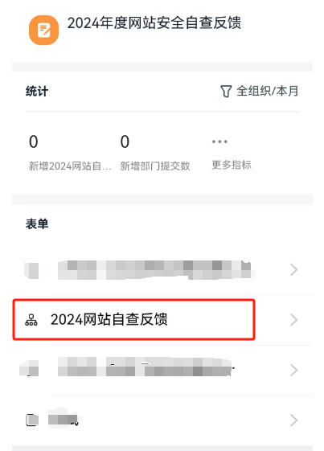

三、点击加号

四、选择部门，然后点击“添加”
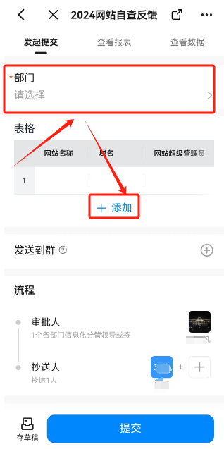

五、选择网站名称，再填写选项。（注意：一个部门可能会有多个网站，需要逐个填写，如果存在未上报双非网站请及时联系信息技术中心网络信息部刘老师）
